НОВЫЕ ОФИЦЕРСКИЕ ТРАДИЦИИ
НА СЛУЖБЕ ПАТРИОТИЧЕСКОГО ВОСПИТАНИЯ

Этот год является памятным и знаменательным для каждого офицера-воспитателя Вооруженных Сил Российской Федерации. Для этого имеется два значимых основания. Во-первых, 40 лет назад, в марте 1967 года, в Вооруженных Силах СССР были образованы высшие военно-политические училища, численность которых к концу 90-х годов составила 13 учебных заведений. Территориальное размещение училищ было обусловлено сложной международной обстановкой. Семь высших военно-политических училищ располагалось в бывших советских республиках и только шесть – на территории Российской Федерации.
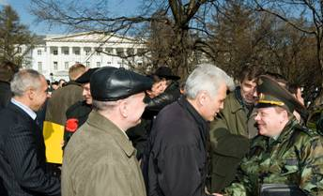 | За 25 лет своего существования учебные заведения подготовили около 100 тысяч офицеров-политработников, на которых возлагались обязанности по обучению и воспитанию военнослужащих, политическому  информированию личного
состава, укреплению морально-психологического климата в воинских коллективах, поддержанию крепкой воинской дисциплины в подразделениях и частях. Образование, полученное в учебных заведениях, позволило каждому выпускнику достичь определенных высот в служебной карьере, несмотря на кардинальные изменения происшедшие в стране за последние годы.
В результате борьбы с идеологией, была разрушена система воспитания военнослужащих. Лишь через несколько лет, власть осознала, что воспитанием военнослужащих должны заниматься подготовленные специалисты. В этом году в нескольких высших военных учебных заведениях прошел первый выпуск групп «заместителей командиров по воспитательной работе». Однако, уникальная школа подготовки офицеров-воспитателей в высших военно-политических училищах и существовавшая с 1967 по 1992 годы, отточенная в течение 25 лет, к большому сожалению уже утеряна навсегда.

Выпускники политучилищ в настоящее время активно участвуют в деятельности федеральных и местных органов законодательной и исполнительной власти, в политических партиях и движениях, находятся на руководящих должностях в министерствах и ведомствах, | 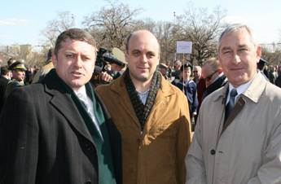
работают в средствах массовой информации, учреждениях культуры и искусства.
Несмотря на тяжелые испытания, выпавшие на наши плечи, большинство офицеров-политработников сохранили любовь к своему училищу, уважение к его профессорско-преподавательскому составу, верность и преданность курсантской дружбе, совесть и честь офицера Вооруженных Сил.

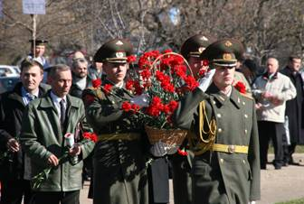 | 10 апреля 2007 года, в городе Москве, в Культурном центре Министерства обороны Российской Федерации мы провели 1-ю Всероссийскую встречу выпускников военно-политических училищ, посвященную 40-летию образования данных учебных заведений.
Встреча выпускников военных учебных заведений в таком представительстве и в таком масштабе ни в Советском Союзе, ни в современной России, ранее не проводилась. Несмотря на малую информированность выпускников о данном мероприятии, на встречу прибыло около полутора тысяч человек.
Сбор участников встречи проходил в сквере на Суворовской площади, под звуки военного оркестра. Учащиеся Московского морского кадетского корпуса Героев Севастополя помогали гостям встречи узнавать своих сослуживцев, обозначая табличками названия училищ, поскольку многие однокурсники не виделись после окончания учебных заведений.
После возложения цветов к памятнику великому российскому полководцу А.В. Суворову и совместного фотографирования на лестнице театра Российской армии, участники встречи сфотографировались по училищам на фоне Культурного центра Министерства обороны.

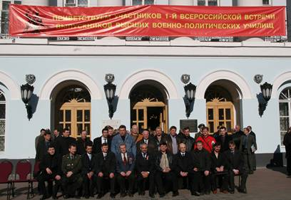
Продолжение встречи проходило в Краснознаменном зале Культурного центра. Несмотря на свои большие размеры, зал не мог вместить всех желающих, но уходить никто не собирался, люди стояли в проходах. Офицеры - политработники минутой молчания почтили память своих боевых товарищей, ушедших из жизни в разное время, выполняя свой воинский долг.

С приветствием к участникам встречи обратились Председатель комитета по обороне и безопасности Совета Федерации Озеров Виктор Алексеевич, выпускник Новосибирского ВВПОУ и Депутат Государственной Думы, лидер политической партии «Патриоты России» Семигин Геннадий Юрьевич, выпускник Рижского ВВПУ.
Перед участниками встречи выступили первый начальник Свердловского высшего военно-политического танко-артиллерийского училища генерал-полковник Уткин Борис Павлович, начальник Донецкого высшего военно-политического училища генерал-лейтенант Беспалов Владимир Васильевич; начальник Таллиннского высшего военно-политического строительного училища генерал-майор Гнездилов Василий Иванович.

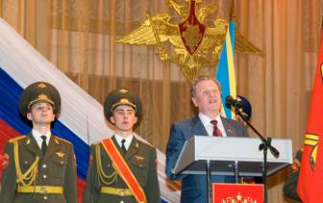 | Участники встречи единогласно приняли решение о награждении своих начальников училищ памятной юбилейной медалью «Комиссары. Политруки. Замполиты», выпущенной в честь 40-летия образования военно-политических училищ. Автором медали является выпускник Свердловского ВВПТАУ полковник юстиции запаса Бычков С.В.
После выступлений представителей от каждого училища, участников встречи поприветствовали работники культуры и искусства в лице вокально-инструментальных ансамблей «Голубые береты», «Серебряные крылья» и других исполнителей авторской песни.
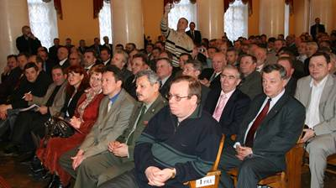
В своих выступлениях участники встречи предложили:
2007 год – объявить годом 40-летия образования высших военно-политических училищ;
13-е марта (день издания, в 1967 году, первого приказа Министра обороны СССР об образовании высших военно-политических училищ) - Днём офицера-политработника.
Встреча выпускников военных учебных заведений в таком представительстве и в таком масштабе ни в Советском Союзе, ни в современной России, ранее не проводилась. Полагаем, что эта инициатива, должна быть поддержана руководством Министерства обороны. Мы предлагаем этой многолетней традиции офицерского корпуса придать статус ежегодного государственного праздника – День офицера, который займет достойное место в перечне воинских традиций нашего Отечества.
Начало этому уже положено. В этом году 40-летие образования своих учебных заведений торжественно отметили:
17 марта – Свердловское ВВПТАУ (в г. Екатеринбурге – свыше 1,5 тыс. человек и в г. Москве – свыше 400 чел.);
19 мая – Ленинградское ВВПУ ПВО (в г. Санкт-Петербурге – свыше 2,5 тыс. чел.);
19 мая – Курганское ВВПАУ (в г. Кургане – свыше 2,5 тыс.чел.);
31 мая - Встреча выпускников высших военно-политических училищ Северо-Западного региона в г. Санкт-Петербурге;
2 июня – Новосибирское ВВПОУ (в г. Новосибирске – свыше 2,5 тыс. чел. и в г. Москве – свыше 300 чел.);
2 июня – Симферопольское ВВПСУ (в г. Симферополе – свыше 3 тыс. чел.);
16 июня – Донецкое ВВПУ (в г. Донецке – свыше 2 тыс. чел.).

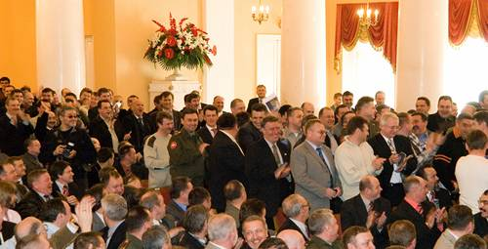

По итогам 1-й Всероссийской встречи выпускников выпущен цветной буклет (на 24 страницах); записан DVD-диск с фильмом о встрече.
Затронутая вначале 2007 года тема о введении новых офицерских традиций и высказанные участниками всех встреч предложения, по укреплению статуса офицера-воспитателя в Вооруженных Силах Российской Федерации, были услышаны в Министерстве обороны. 30 мая 2007 года статс-секретарем-заместителем Министра обороны Российской Федерации генералом армии Панковым Н.А. подписан приказ № 25 «Об установлении в Вооруженных Силах Российской Федерации Дня специалиста органов воспитательной работы». Этот профессиональный праздник отмечается 11 сентября, в день утверждения в 1766 году Устава Кадетского сухопутного корпуса, которым впервые введены должности офицеров-воспитателей.
Этого дня ветераны-политработники ждали долгих 15 лет.
В прошедшем месяце Главное управление воспитательной работы Вооруженных Сил впервые торжественно отметило этот праздник.
Однако до широкой общественности эта информация в полной мере не доведена. К большому сожалению, ветераны воспитательной работы – выпускники военно-политических училищ, уволившиеся в запас, о его введении не знали и не знают. В настоящее время Оргкомитетом 1-й Всероссийской встречи выпускников высших военно-политических училищ и Ассоциациями выпускников вузов организована работа по информированию офицеров запаса о введении этого праздника.
Тесное сотрудничество ветеранов воспитательной работы выпускников военно-политических училищ всех поколений и Министерства обороны Российской Федерации будет способствовать появлению новых современных форм и методов воспитательной работы в интересах укрепления единоначалия, повышения престижа военной службы, уровня правопорядка, организованности и дисциплины, конструктивного взаимодействия с общественными организациями, создания в воинских коллективах здоровой морально-психологической обстановки.
Мы убеждены, что наша активная совместная работа по совершенствованию системы подготовки офицеров-воспитателей, с учетом опыта воспитательной работы предыдущих поколений, позволит сделать так, что на смену «последним замполитам» придут не менее профессиональные офицеры-воспитатели.

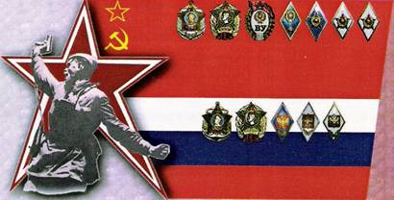 | 


Организатором 1-й Всероссийской встречи выпускников высших военно-политических училищ, посвященной 40-летию образования учебных заведений выступил Всероссийский фонд выпускников военных учебных заведений «Заслуги. Кодекс. Память. Честь».
Фонд создан в феврале 2007 года, по решению представителей военных училищ и ветеранов-политработников. Он объединяет выпускников всех бывших военно-политических училищ и сотрудничает с их региональными объединениями. В последующем планируется объединение выпускников других военных учебных заведений.
Председателем правления фонда является полковник юстиции запаса Бычков Сергей Владимирович, выпускник Свердловского высшего военно-политического танко-артиллерийского училища, 1982 г. Ему удалось сплотить вокруг себя инициативных и трудолюбивых сослуживцев, которые за короткое время смогли воплотить и реализовать идеи, которые длительное время вынашивали в своих сердцах многие офицеры-политработники.

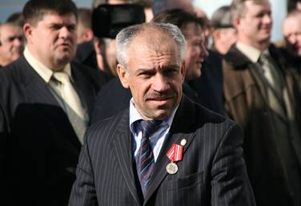
Председатель фонда, автор медали «Комиссары. Политруки. Замполиты»
Бычков Сергей Владимирович

Так, был сформирован постоянно действующий организационный комитет выпускников военных учебных заведений по подготовке совместных мероприятий и утвержден план работы на 2007 год;
в честь 40-летия образования высших военно-политических училищ выпущена памятная медаль «Комиссары. Политруки. Замполиты»;
проведена 1-я Всероссийская встреча выпускников военно-политических училищ в г. Москве;
по итогам встречи издан буклет с фотоматериалами, проведен монтаж документального фильма о встрече;
в сети Интернет зарегистрирован сайт с информацией о деятельности фонда;
оказана поддержка и помощь региональным Ассоциациям выпускников военно-политических училищ в информировании офицеров запаса о торжественных мероприятиях, в связи с 40-летием образования училищ, проводимых по месту их дислокации;
в настоящее время Оргкомитет активно ведет подготовку научно-практической конференции и торжественной встречи офицеров-воспитателей всех поколений.

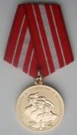 | 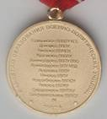

Основными целями фонда являются:
- объединение выпускников всех военных учебных заведений (на первоначальном этапе - военно-политических училищ и других офицеров-политработников);
- поддержка Главного управления воспитательной работы Вооруженных Сил Российской Федерации в решении основных задач патриотического воспитания военнослужащих и граждан, в проведении разъяснительной работы среди молодежи по повышению авторитета и престижа военной службы, сохранению и приумножению патриотических традиций;
- оказание содействия объединениям выпускников военных учебных заведений в создании своих ветеранских организаций (по примеру Содружества выпускников СВВПТАУ; Союз ДВВПУ и др.);
- инициировать объединение выпускников военных учебных заведений по месту жительства или службы (не все могут поехать в Москву или в город, где находилось учебное заведение, но приехать в свой областной центр на встречу выпускников, где проживаешь в настоящее время, сможет каждый желающий);
- выступить с инициативой о введении в нашей стране государственного праздника - День офицера (Для России ОФИЦЕР - пример МУЖЕСТВА, ЧЕСТИ, ДОЛГА И ВЕРНОСТИ ПРИСЯГИ). Ежегодно в этот день Военные комиссариаты могли бы проводить открытые встречи выпускников военно-учебных заведений для всех желающих, проживающих в городе, районе, области, республике (крае);
- изучение, пропаганда и введение новых форм и методов работы ветеранских организаций выпускников военных учебных заведений с учетом реалий сегодняшнего дня (в составе ветеранских организаций должны быть молодые ветераны военной службы (35-65 лет и более), активно работающие в государственных органах и коммерческих структурах, имеющие возможности и желание участвовать в работе ветеранской организации. А уважаемые старшие товарищи (офицеры и генералы преклонного возраста), имеющие большие заслуги и громкие имена, должны быть почетными членами организации, ее визитной карточкой;
- восстановление исторической справедливости в отношении офицеров-политработников, добросовестно выполнявших свои служебные обязанности по обучению и воспитанию подчиненных, как в ходе повседневной жизнедеятельности подразделений и частей, так и в боевой обстановке;
- создание единой информационно-справочной базы на выпускников военных учебных заведений, установление их места нахождения; оказание помощи сослуживцам в поиске своих друзей;
- выступить с инициативой создания Музея истории военно-учебных заведений России (как гражданского учреждения под эгидой ГУК МО РФ и на базе Военного Университета ВС РФ);
- участие в патриотическом и нравственном воспитании граждан, проведение благотворительных акций и мероприятий по пропаганде любви к Родине, гордости за службу в Вооруженных Силах, уважения к ветеранам и старшим;
- популяризация славной истории российского воинства, взаимодействие при решении этой цели с учебными заведениями, воинскими частями и ветеранскими организациями, военно-историческими и поисковыми клубами и отрядами.

Руководитель оргкомитета встречи -
Председатель фонда «Заслуги. Кодекс. Память. Честь»
полковник юстиции запаса Бычков С.В. тел. 8 -916-127-28-76
8-910-490-40-02
сайт в Интернете - www. fond-zkpch.narod.ru
адрес электронной почты - e-mail: fond-zkpch@mail.ru.

